BAB VI. HASIL DAN PEMBAHASAN

Setelah dilakukan pengujian pada bab V, pada bab ini digunakan sebagai dokumentasi hasil dilakukan pengujian setelah implementasi sistem. Hasil dan pembahasan dilakukan untuk mengetahui kesesuaian fungsional aplikasi dengan perancangan yang telah dibuat pada bab IV.

1. Hasil Pengujian

Untuk mengetahui validitas dari hasil perhitungan sistem, sehingga diperlukan pengujian sistem dengan dilakukan perhitungan pada metode menggunakan tiga studi kasus dan metode pengujian *recall precision*. *Recall* merupakan tingkat keberhasilan dari sistem dalam menemukan kembali sebuah informasi. Sedangkan *precision* merupakan tingkat ketepatan antara informasi yang diminta oleh pengguna dengan jawaban yang diminta oleh sistem. Berikut ini hasil dari pengujian menggunakan metode LCS pada aplikasi.

Tabel 6. 1 Tabel Matrik Recall Precision

|  |  |  |  |
| --- | --- | --- | --- |
|  | | Nilai Sebenarnya | |
| TRUE | FALSE |
| Nilai Prediksi | TRUE | TP  (True Positive)  *Correct result* | FP  (False Positive)  *Unexpected result* |
| FALSE | FN  (False Negative)  *Missing result* | TN  (True Negative)  *Correct absence of result* |

*Recall = $\frac{TP}{TP+FN}$*

*Precision = $\frac{TP}{TP+FP}$*

1. Hasil Pengujian Kasus Pertama

Hasil Pengujian pada kasus pertama merupakan pengujian yang dilakukan dengan memberikan dokumen yang sama antara kandidat pembanding dan data uji, berikut ini kandidat pembanding yang ditemukan berdasarkan kata kunci kasus1 sebanyak 1 kandidat pembanding, ditunjukkan pada gambar 6.2.

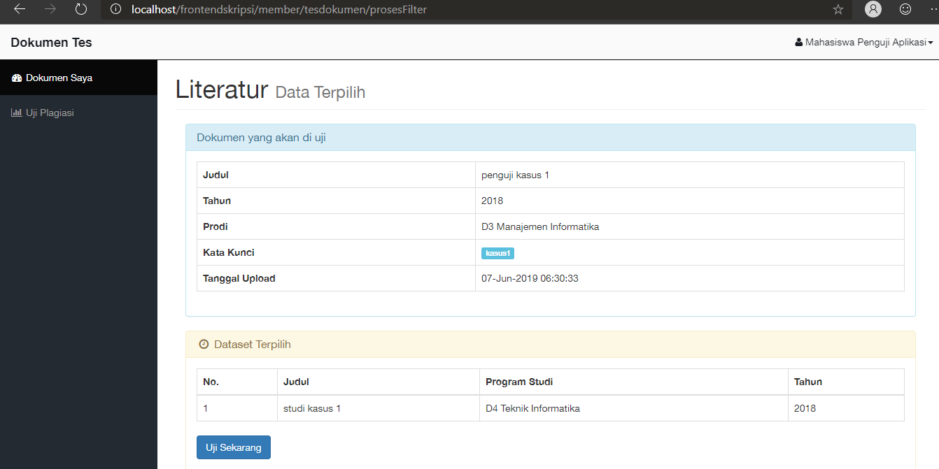

Gambar 6. 1 Hasil Pemilihan Kandidat Pembanding Kasus Pertama

Setelah kandidat pembanding telah ditemukan proses uji akan dilakukan sehingga akan menghasilkan tampilan yang ditunjukkan pada gambar 6.2. Pengujian pada kasus pertama ditemukan bahwa dokumen uji memiliki plagiarisme sebanyak 100% dengan 84 kata.

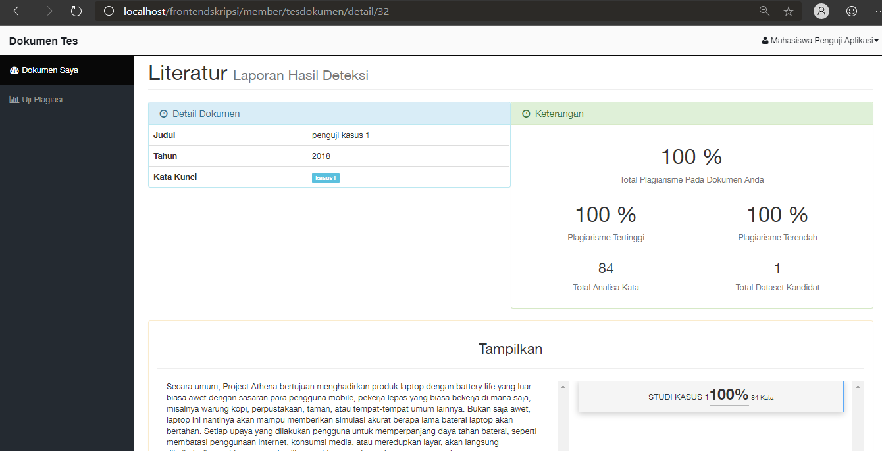

Gambar 6. 2 Hasil Pengujian Pada Kasus Pertama

Untuk mengetahui kalimat yang ditemukan dapat dilihat pada detail di setiap kandidat pembanding pada bagian panel tampilan dibagian kiri. Berikut ditunjukkan pada gambar 6.3.

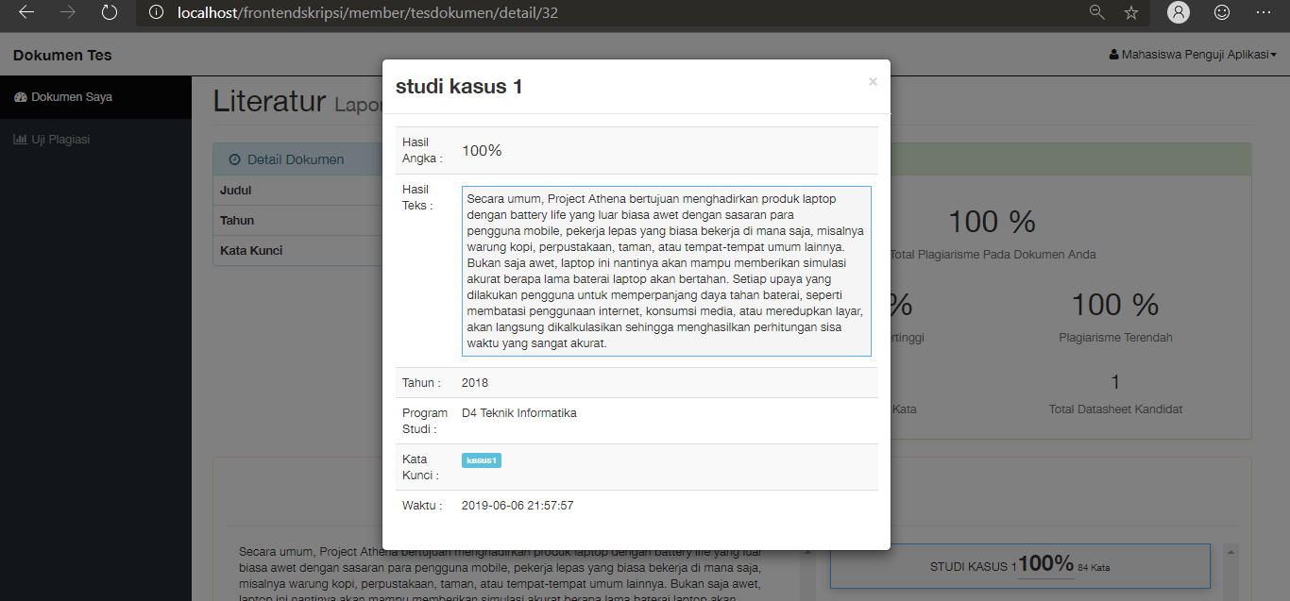

Gambar 6. 3 Tampilan Detail Hasil Setiap Kandidat Pembanding

Dari hasil pengujian pada kasus pertama telah disediakan 113 dokumen yang tersimpan pada sistem dan 1 dokumen uji dimana perhitungan menggunakan *recall precision* sebagai berikut.

Tabel 6. 2 Recall Precision sesuai skenario pertama

|  |  |  |  |
| --- | --- | --- | --- |
|  | | Nilai Sebenarnya | |
| TRUE | FALSE |
| Nilai Prediksi | TRUE | 1 | 0 |
| FALSE | 0 | 112 |

*Recall = $\frac{jumlah dokumen yang dipisahkan dengan benar}{jumlah dokumen sebenarnya}$*

*Recall = $\frac{1}{1}$*  x 100 = 100%

*Precision = $\frac{jumlah dokumen yang dipisahkan dengan benar}{jumlah dokumen yang dipisahkan oleh sistem}$*

*Precision = $\frac{1}{1}$* x 100 = 100%

Dari hasil pengujian pada studi kasus pertama menggunakan *recall precision,* hasil perhitungan *recall* memiliki tingkat keberhasilan sistem dalam menemukan kembali sebuah informasi sebesar 100% ,sedangkan perhitungan *precision* didapatkan tingkat ketepatan antara informasi yang diminta oleh pengguna dengan jawaban yang diberikan oleh sistem sebesar 100%.

1. Hasil Pengujian Kasus Kedua

Hasil Pengujian pada kasus kedua merupakan pengujian yang dilakukan dengan memberikan dokumen data uji dengan memiliki beberapa kemiripan kalimat pada tiga kandidat pembanding, berikut ini kandidat pembanding yang ditemukan berdasarkan kata kunci kasus2 sebanyak 3, ditunjukkan pada gambar 6.4.

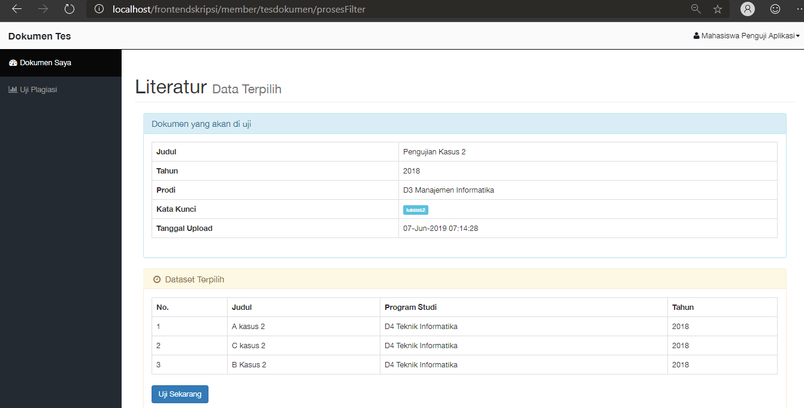

Gambar 6. 4 Hasil Pemilihan Kandidat Pembanding Kasus Kedua

Setelah kandidat pembanding telah ditemukan proses uji akan dilakukan sehingga akan menghasilkan tampilan yang ditunjukkan pada gambar 6.5. Pengujian pada kasus kedua ditemukan bahwa dokumen uji memiliki plagiarisme sebanyak 43.18% dengan 114 total kata dari 3 kandidat pembanding yang diujikan, dengan masing-masing kandidat pembanding terdapat plagiarisme yang ditunjukkan pada tabel 6.3.

Tabel 6. 3 Hasil Pengujian Pada Kasus Kedua

|  |  |  |  |
| --- | --- | --- | --- |
| **No** | **Kandidat Pembanding** | **Jumlah Kata** | **Tingkat Plagiarisme (%)** |
| 1 | Kandidat pembanding 2 | 44 kata | 17.14 % |
| 2 | Kandidat pembanding 3 | 41 kata | 16.53 % |
| 3 | Kandidat pembanding 1 | 29 kata | 11.84 % |

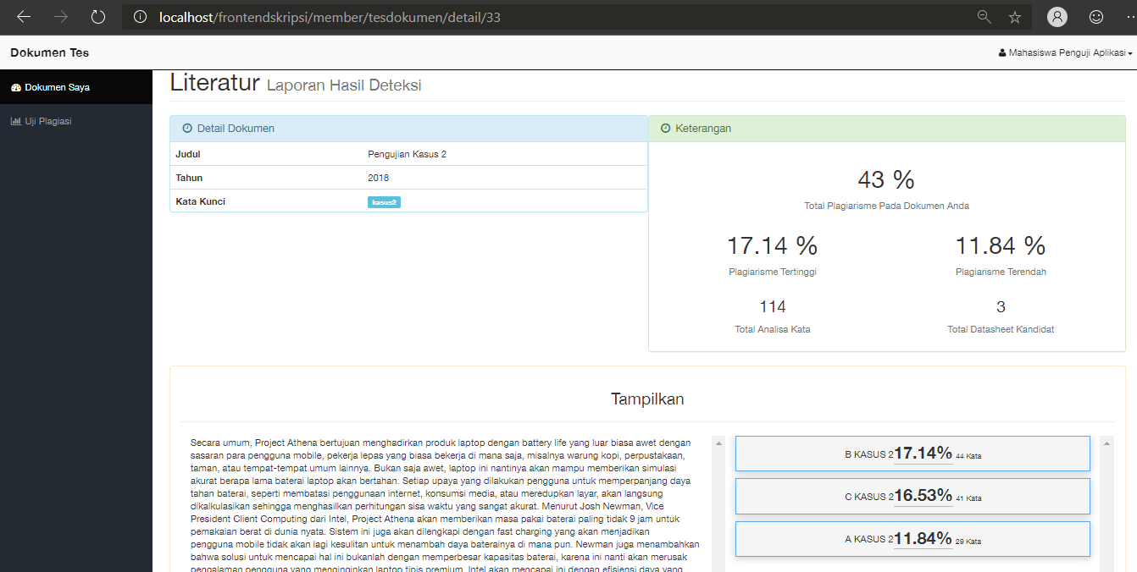

Gambar 6. 5 Hasil Pengujian Pada Kasus Kedua

Dari hasil pengujian pada kasus kedua telah disediakan 113 dokumen yang tersimpan pada sistem dan 1 dokumen uji dimana perhitungan menggunakan *recall precision* sebagai berikut.

Tabel 6. 4 Recall Precision sesuai skenario kedua

|  |  |  |  |
| --- | --- | --- | --- |
|  | | Nilai Sebenarnya | |
| TRUE | FALSE |
| Nilai Prediksi | TRUE | 3 | 0 |
| FALSE | 0 | 110 |

*Recall = $\frac{jumlah dokumen yang dipisahkan dengan benar}{jumlah dokumen sebenarnya}$*

*Recall = $\frac{3}{3}$*  x 100 = 100%

*Precision = $\frac{jumlah dokumen yang dipisahkan dengan benar}{jumlah dokumen yang dipisahkan oleh sistem}$*

*Precision = $\frac{3}{3}$* x 100 = 100%

Dari hasil pengujian pada studi kasus kedua menggunakan *recall precision,* hasil perhitungan *recall* memiliki tingkat keberhasilan sistem dalam menemukan kembali sebuah informasi sebesar 100% ,sedangkan perhitungan *precision* didapatkan tingkat ketepatan antara informasi yang diminta oleh pengguna dengan jawaban yang diberikan oleh sistem sebesar 100%.

1. Hasil Pengujian Kasus Ketiga

Hasil Pengujian pada kasus ketiga merupakan pengujian yang dilakukan dengan memberikan dokumen data uji dengan memiliki beberapa kemiripan kalimat disetiap kandidat pembanding, berikut ini kandidat pembanding yang ditemukan berdasarkan kata kunci kasus3 sebanyak 2 kandidat pembanding, ditunjukkan pada gambar 6.6.

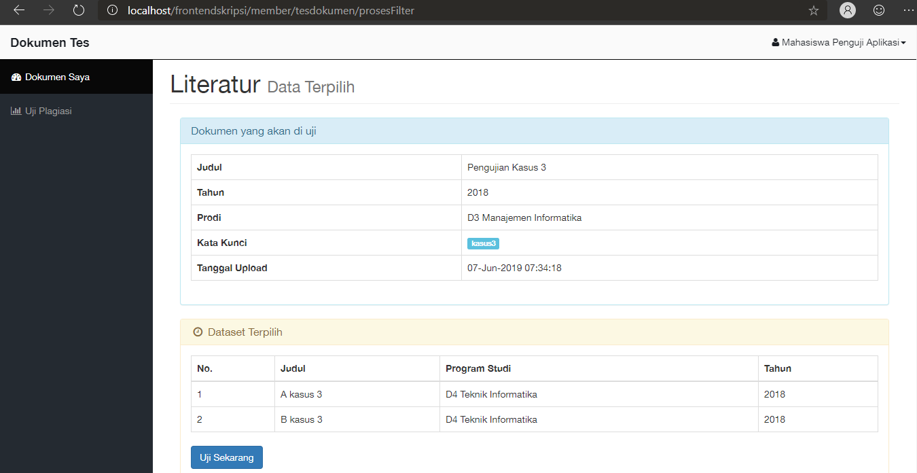

Gambar 6. 6 Hasil Pemilihan Kandidat Pembanding Kasus Ketiga

Setelah kandidat pembanding telah ditemukan proses uji akan dilakukan sehingga akan menghasilkan tampilan yang ditunjukkan pada gambar 6.7. Pengujian pada kasus ketiga ditemukan bahwa dokumen uji memiliki plagiarisme sebanyak 39 % dengan 71 total kata dari 2 kandidat pembanding yang diujikan, dengan masing-masing kandidat pembanding terdapat plagiarisme yang ditunjukkan pada tabel 6.5.

Tabel 6. 5 Hasil Pengujian Pada Kasus Ketiga

|  |  |  |  |
| --- | --- | --- | --- |
| **No** | **Kandidat Pembanding** | **Jumlah Kata** | **Tingkat Plagiarisme (%)** |
| 1 | Kandidat pembanding 1 | 47 kata | 24.74 % |
| 3 | Kandidat pembanding 2 | 24 kata | 14.53 % |

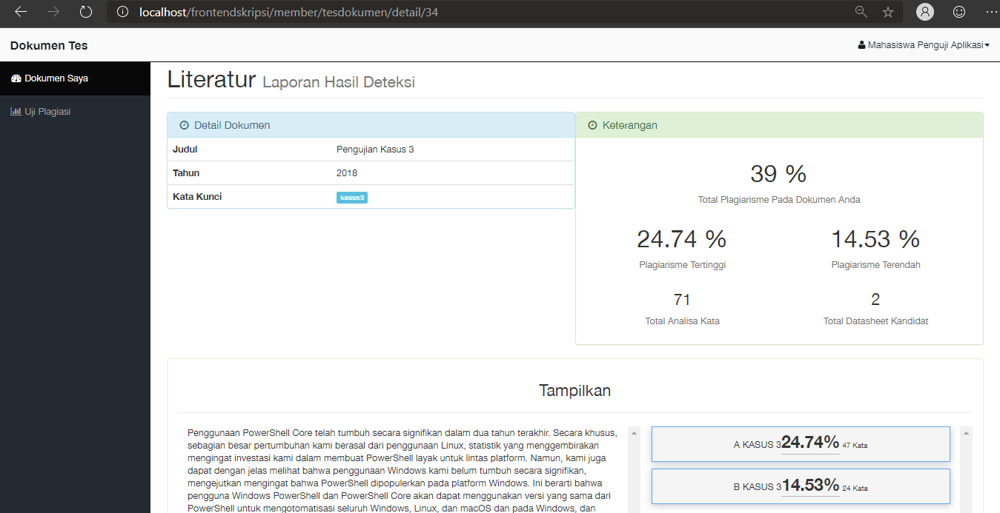

Gambar 6. 7 Hasil Pengujian Pada Kasus Ketiga

Untuk mengetahui kalimat yang ditemukan dapat dilihat pada detail di setiap kandidat pembanding pada bagian panel tampilan dibagian kiri. Berikut ditunjukkan pada gambar 6.8.

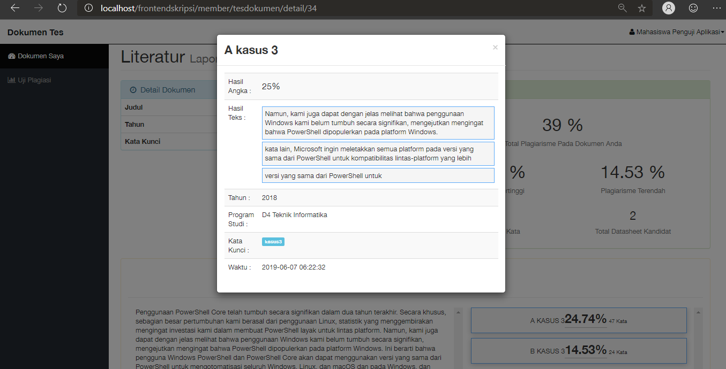

Gambar 6. 8 Tampilan Detail Hasil Setiap Kandidat Pembanding

Dari hasil pengujian pada kasus ketiga telah disediakan 113 dokumen pada *dataset* dan 1 dokumen uji dimana perhitungan menggunakan *recall precision* sebagai berikut.

Tabel 6. 6 Recall Precision sesuai skenario ketiga

|  |  |  |  |
| --- | --- | --- | --- |
|  | | Nilai Sebenarnya | |
| TRUE | FALSE |
| Nilai Prediksi | TRUE | 2 | 0 |
| FALSE | 0 | 111 |

*Recall = $\frac{jumlah dokumen yang dipisahkan dengan benar}{jumlah dokumen sebenarnya}$*

*Recall = $\frac{2}{2}$*  x 100 = 100%

*Precision = $\frac{jumlah dokumen yang dipisahkan dengan benar}{jumlah dokumen yang dipisahkan oleh sistem}$*

*Precision = $\frac{2}{2}$* x 100 = 100%

Dari hasil pengujian pada studi kasus ketiga menggunakan *recall precision,* hasil perhitungan *recall* memiliki tingkat keberhasilan sistem dalam menemukan kembali sebuah informasi sebesar 100% ,sedangkan perhitungan *precision* didapatkan tingkat ketepatan antara informasi yang diminta oleh pengguna dengan jawaban yang diberikan oleh sistem sebesar 100%.

1. Pembahasan

Pembahasan memiliki tujuan untuk mendapatkan kesimpulan dari hasil pengujian aplikasi deteksi plagiarisme pada dokumen skripsi berdasarkan tingkat kesamaan dengan menggunakan *Longest Common Subsequence.* Pada proses pemberian studi kasus yang telah dilakukan. Pembahasan dilakukan terhadap hasil pengujian di setiap tahap pengujian. Pembahasan ini meliputi pembahasan pengujian validasi, pembahasan pengujian sistem dan pembahasan pengujian akurasi.

1. Pembahasan Pengujian Validitas

Pembahasan terhadap pengujian validasi yang dilakukan dengan melihat antara hasil kinerja sistem dengan daftar pengujian yang diberikan. Sehingga dapat disimpulkan bahwa implementasi dan fungsionalitas sistem deteksi plagiarisme memiliki kinerja yang bagus dan dapat berjalan sesuai skenario *use case* yang telah dijabarkan.

1. Pembahasan Pengujian Sistem

Dari percobaan pengujian sistem didapatkan kesimpulan bahwa tingkat keberhasilan pembuatan sistem deteksi plagiarisme telah berhasil dilakukan, setelah melakukan implementasi dan pengujian yang dilakukan pada aplikasi deteksi plagiarisme pada dokumen skripsi berdasarkan tingkat kesamaan dengan menggunakan *Longest Common Subsequence* menghasilkan hasil yang sama antara perancangan dan implementasi.

1. Pembahasan Pengujian Metode

Berdasarkan hasil pengujian pada metode yang telah diimplementasi kedalam sistem, pembahasan dari pengujian yang telah dilakukan terhadap tiga jenis setudi kasus antara lain :

1. Kasus Pertama



Gambar 6. 9 Perhitungan Kasus Pertama Pada Sistem

Tabel 6. 7 Perhitungan Kasus Pertama Manual

|  |  |  |  |  |  |
| --- | --- | --- | --- | --- | --- |
| **No** | **Kategori Dokumen** | **Jumlah Kata** | **Jumlah ditemukan kata** | **Jumlah kalimat ditemukan** | **Tingkat Plagiarisme (%)** |
| 1 | Dokumen Uji | 84 Kata |  |  |  |
| 2 | Kandidat pembanding | 84 Kata | 84 kata | 1 | 100% |

Jumlah yang akan didapat dari tabel 6.7 adalah $\frac{84}{84} X 100$, maka hasil yang didapatkan 100%.

1. Kasus Kedua



Gambar 6. 10 Perhitungan Kasus Kedua Pada Sistem

Tabel 6. 8 Perhitungan Kasus Kedua Manual

|  |  |  |  |  |  |
| --- | --- | --- | --- | --- | --- |
| **No** | **Kategori Dokumen** | **Jumlah Kata** | **Jumlah kata ditemukan** | **Jumlah kalimat ditemukan** | **Tingkat Plagiarisme (%)** |
| 1 | Dokumen Uji | 262 Kata |  |  |  |
| 2 | Kandidat pembanding 1 | 134 Kata | 29 kata | 1 | 17.14 % |
| 3 | Kandidat pembanding 2 | 197 kata | 44 kata | 1 | 16.53 % |
| 4 | Kandidat pembanding 3 | 156 kata | 41 kata | 1 | 11.84 % |

Jumlah yang akan didapat dari tabel 9.8 adalah $\frac{44+41+29}{262} X 100$, maka total plagiarisme yang didapat pada dokumen uji yaitu 43 %.

1. Kasus Ketiga



Gambar 6. 11 Perhitungan Kasus Ketiga Pada Sistem

Tabel 6. 9 Perhitungan Kasus Ketiga Manual

|  |  |  |  |  |  |  |
| --- | --- | --- | --- | --- | --- | --- |
| **No** | **Kategori Dokumen** | **Jumlah Kata** | **Jumlah kata disetiap LCS** | **Total kata ditemukan** | **Jumlah kalimat ditemukan** | **Tingkat Plagiarisme (%)** |
| 1 | Dokumen Uji | 183 Kata |  |  |  |  |
| 2 | Kandidat pembanding1 | 198 Kata | 23 kata, 18 kata, 6 kata | 47 kata | 3 | 24.74 % |
| 3 | Kandidat pembanding2 | 180 kata | 9 kata, 6 kata, 5 kata, 4 kata | 24 kata | 4 | 14.53 % |

Jumlah yang akan didapat dari tabel 6.9 adalah $\frac{47+24}{183} X 100$, maka total plagiarisme yang didapat pada dokumen uji yaitu 39 %.

Tabel 6.7, tabel 6.8, tabel 6.9 merupakan perhitungan yang dilakukan secara manual mengan menghitung jumlah kata di setiap dokumen uji dan kandidat pembandingnya.